Tâche 1 :
Ethnicité : Catégorie nominale
Département : Catégorie nominale
Salaire : numérique continue

Tâche 2 :
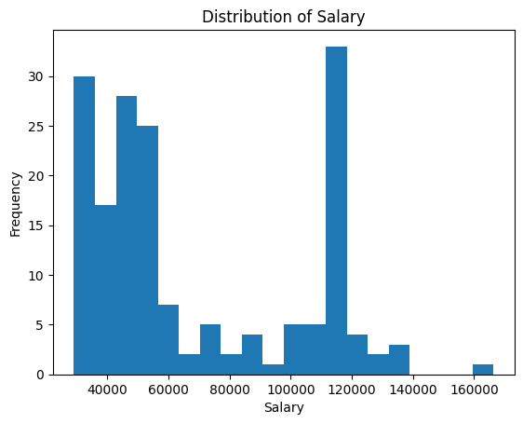
On peut voir que l’histogramme montre la distribution des salaires. La plupart des salaires sont entre environ 35000 et 60000. Aussi, un groupe important de salaires sont autour de 110000-120000, ainsi que quelques valeurs plus élevées.

Tâche 3 :
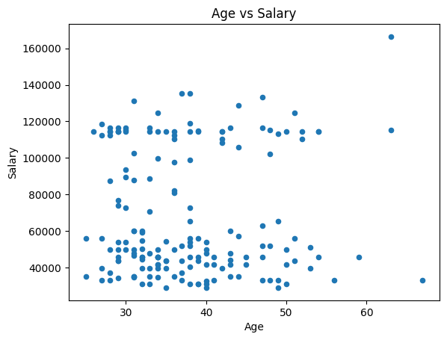
Le plot montre la relation entre l’âge et le salaire.
On peut voir qu’il n’y a pas de relation linéaire claire entre les deux variables.
Cependant, certains salaires très élevés apparaissent chez les employés plus âgés.

Tâche 4
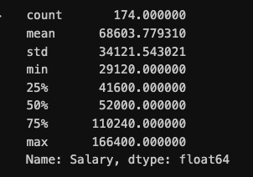
Moyenne: 68603.78
Médiane: 52000
Écart-type: 34121.54
Mode : 114400
La moyenne du salaire est d’environ 68603.78, tandis que la médiane est 52000.
La moyenne est plus élevée que la médiane, ce qui indique que certains salaires très élevés augmentent la moyenne.
L’écart-type est relativement élevé (34121.54), ce qui montre une grande dispersion des salaires.

Tâche 5 :
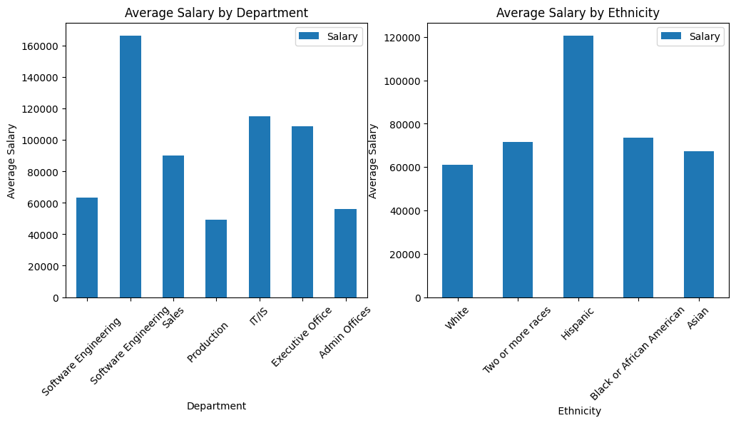

QA.
Réponse A :
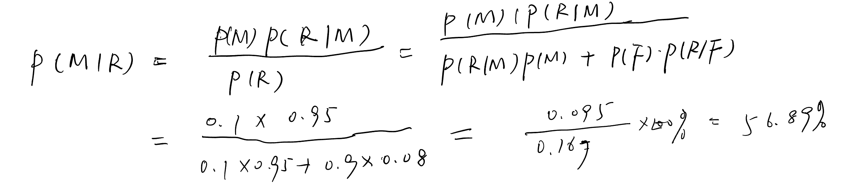
La probabilité que l’enfant ait la rougeole est donc d’environ 56.89%.

QB.
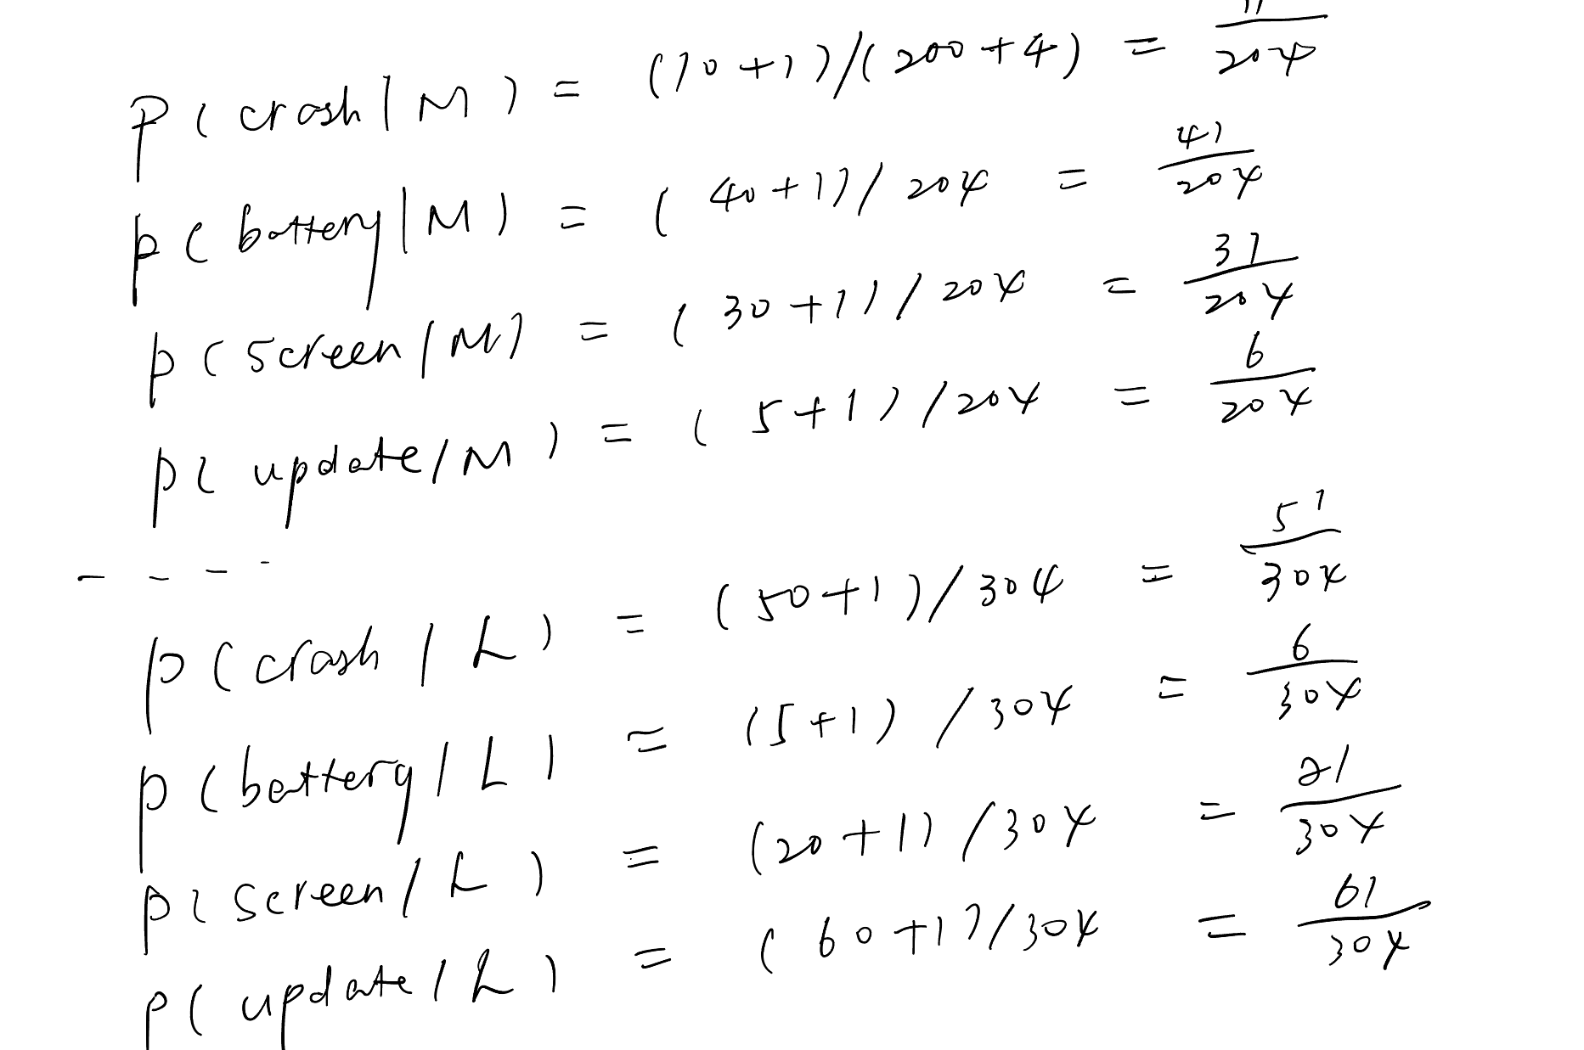

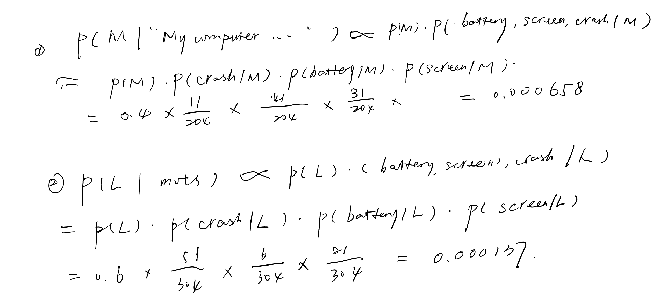
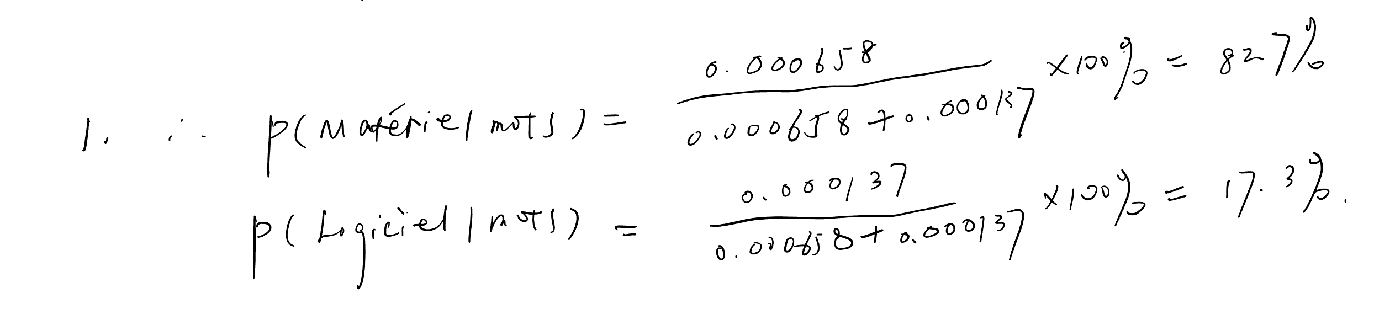
Réponse B：
- Dans le ticket, on observe: crash = 1, battery = 1, update = 0, screen = 1.
Après normalisation :
P(Matériel | mots) est environ 82.7%
P(Logiciel | mots) est environ 17.3%

- La classe prédite est donc Matériel.
- Naïve Bayes introduit un biais dû à l’hypothèse d’indépendance. Cependant, même si les probabilités estimées sont biaisées, les probabilités relatives entre les classes restent souvent correctes, ce qui permet une bonne classification.

Reponse C：B , la médiane

